Опис та визначення проблеми,

дослідження якої присвячена курсова

Проблема, яку я вважаю дуже важливою на Twitch.tv – це проблема недружелюбних чатів, так звані «чати-хейтери»(від англ. hater – то, хто ненавидить). Я пропоную вирішення цієї проблеми за допомогою дослідження дружелюбності чату. Я буду досліджувати відсоток дружелюбних і недружелюбних повідомлень в чаті за допомогою алгоритму Sentiment analysis.

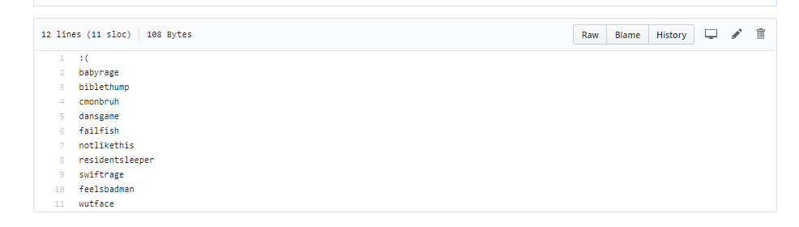На картинці знизу показано смайлики, які відносяться до «негативних», тобто з ним можна судити, що повідомлення – недружелюбне:

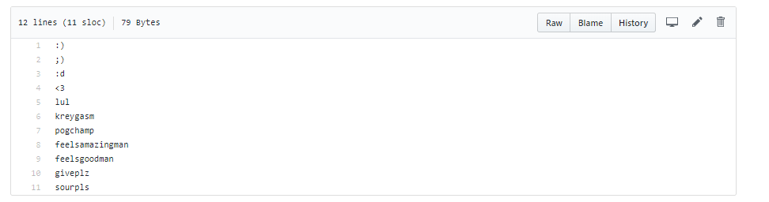 А на цій картинці – смайлики, які можна вважати «дружелюбними»:

Я планую доповнити цей список, провівши аналіз всіх смайликів на Твічі. Щодо аналізу звичайних слів, то тут можна використати будь-яка базу слів для аналізу тону тексту.

Також моє дослідження допоможе визначити та візуалізувати, у який час чат «дружелюбніший» або навпаки, «зліший»(моя теорія – зранку чати добріші, а під вечір, коли діти приходять зі школи – дуже злі).

Планую також визначити, скільки відсотків від всіх повідомлень за певний час становлять «унікальні» повідомлення, тобто такі повідомлення, які не є скопійовані від когось, тобто не є спамом.

Ще одна частина дослідження – це визначення, який відсоток з глядачів є активними в чаті.

Загалом, моє дослідження – це звичайне визначення тону повідомлень з чату на Твічі, використовуючи Twitch API.

Функціональні можливості вибраного АРІ – Twitch API

Оскільки Twitch.tv – це платформа для онлайн-трансляцій стрімерів, Twitch АРІ, в основному, - лише для самих стрімерів [1] та покращення їхнього контенту[3]. Контент на Твічі - різноманітний, тому і АРІ використовується відповідно до того, що саме потрібно користувачу(розробнику).

Види того, що можна зробити, використовуючи Twitch API:

* Аутентифікація - це система входу Twitch. (Користувач може бути підписаним на канал(платна підписка), може просто слідкувати за каналом або взагалі не бути зареєстрованим)
* 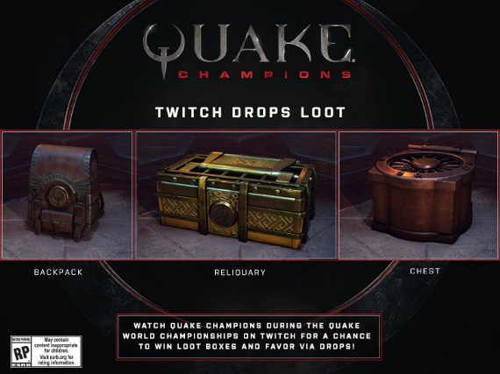Чат дозволяє глядачам надсилати повідомлення, доступні для перегляду стрімером та іншими глядачами. Можна використовувати інтерфейс IRC [4] для функції чату.
* Drops (дропи) - це набір інструментів, який допомагає в наданні нагороди в іграх в ігрових спільнотах, в основному в режимі перегляду Twitch. Наприклад, була акція – подивись чемпіонат якоїсь гри(як на картинці справа), і ти отримаєш в цій грі якісь додаткові речі. Дропи – це і є система, яка цим керує.
* Вбудовування Twitch описує різні варіанти вставки чату, відео в реальному часі та VOD.
* Розширення Twitch дозволяють стрімерам вставляти інтерактивний, спеціальний вміст третьої сторони на свої сторінки каналу. Розширення автоматично відображаються для будь-якого глядача, який переходить на сторінку каналу трансляції за допомогою веб-браузера. Глядачі можуть переглядати деталі про розширення та повідомляти про неправильну поведінку розширення.
* New Twitch API надає інструменти та дані, що використовуються для розробки інтеграції з Twitch. Моделі та системи даних призначені для надання відповідних даних простим, послідовним та надійним способом.
* Twitch PubSub - це система, яка дозволяє сервісним службам передавати повідомлення клієнтам у реальному часі. Приклади додатків включають:

1. Службу швидких повідомлень, що надсилає миттєві повідомлення між друзями.
2. Серверну відеосистему, яка передає повідомлення про поточних глядачів.
3. Систему присутності, що транслює онлайн-статус користувачів усім своїм друзям.

* Програма Twitch API v5 дозволяє створювати власні програми із використанням наборів функцій. Можна отримувати дані про те, які стрімери ведуть зараз трансляцію, змінювати інформацію про конкретні канали та використовувати Twitch Identity для входу в свою програму.

Приклад використання АРІ

Приклад знаходиться в файлі chatbot.py.

Я ще до кінця розібралась, як запустити правильно бота, але в даному прикладі показано,

як під`єднатись до чату.

Як отримати json файл та як його використовувати:

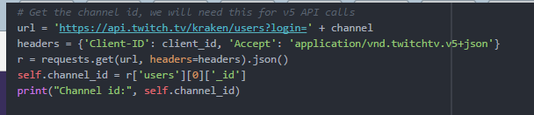

Також показано, як під`єднатись до протоколу IRC:

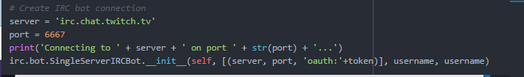

Складові частини вимоги на систему

|  |  |  |
| --- | --- | --- |
|  | ***Складова частина*** | ***Опис*** |
| 1 | Спонсор проекту | Софія Холод |
| 2 | Бізнес потреба | Проаналізувати тональність чату.  Графічно візуалізувати результати дослідження. |
| 3 | Бізнес вимоги | Аналіз «добрих» і «злих» повідомлень в чаті.  Аналіз того, який відсоток глядачів є активним на стрімі[2] в чаті в певний момент часу.  Аналіз найпопулярніших повідомлень/слів/смайликів в чаті.  Візуалізація найактивніших годин чату.  Візуалізація «найзліших» і «найдобріших» годин чату.  Графічна візуалізація результатів дослідження на сайті. |
| 4 | Питання та обмеження | Граничний термін розробки – 25 травня. |

Довідка

1. Стрімери - це ті, хто транслюють свою гру на твічі, або просто мають свій власний канал на твічі (від англ. streamer)
2. Стрім - відео, яке транслює стрімер(від англ. stream).
3. Контент – все, що є на каналі стрімера (відео, стріми, кліпи)
4. IRC (англ. Internet Relay Chat) – клієнт-серверна система, за допомогою якої можна спілкуватися через мережу Інтернет з іншими людьми в режимі реального часу. [IRC is just multiplayer notepad](http://bash.org/?85514/)

*Дата: 24.02.18*

*Автор: Холод С*.